Heritage Motors S.A. está pasando por un momento de incertidumbre y amenaza en base a su gestión de inventario. Sabiendo que sus principales productos son Autos Clásicos y Autos Vintage y con los insumos necesarios para cada uno de los mismos, se comenzó a realizar los estudios pertinentes para poder ver beneficiada a la compañía y salir de este mal momento.

En un primer paso, solo para aportar mayor contexto sobre el estudio realizado, se comenzó con la limpieza y organización de los datos suministrados por la organización. Las actividades de esta índole fueron variadas pero se centraron en la eliminación de algunas ventas que podrían generar errores en las consideraciones como aquellas que fueron canceladas o cualquiera que posea datos incompletos o fácilmente detectables como erróneos.

Para poder entender qué insumos debe priorizar la compañía, se procedió a realizar un análisis sobre aquellos bienes que representan cerca del ochenta por ciento de los costos.

Componente | Producto | Costo porcentual acumulado | Costo porcentual individual
Carrocería Artesanal de Época | Auto Vintage | 16,51% | 16,51%
Motor de Alto Rendimiento V8 | Auto Clásico | 32,94% | 16,42%
Motor de Cilindros de Línea Raro | Auto Vintage | 46,15% | 13,21%
Carrocería Estándar (Fibra) | Auto Clásico | 58,02% | 11,86%
Tapicería de Cuero Premium | Ambos | 69,72% | 11,70%

Todos estos insumos pertenecen a lo que técnicamente referenciando al análisis realizado se conoce como “Categoría A” y son los cuales representan la grandísima mayoría de los costos y por lo cuál les debemos prestar mayor atención.

Realizar un análisis del tipo ABC/XYZ contrastando qué productos son los más importantes junto con su variabilidad en ventas pierde un poco el sentido. La justificación se debe a que por un lado ya realizamos el análisis ABC y obtuvimos conclusiones del mismo, mientras que si todos los productos son del tipo “Z”, simplemente podemos decir que toda nuestra cartera es volátil independientemente del producto.

Prosiguiendo con un análisis realizado sobre la demanda de los productos, nuestro objetivo primeramente es poder ver si tenemos herramientas para poder explicar o anticipar la misma en base a los datos propios. Una vez realizado dicho ejercicio, lamentablemente encontramos resultados no tan satisfactorios.
La totalidad de los productos cuentan con una desviación de demanda demasiado grande, entendiendo así que estamos presenciando un caso altamente irregular e impredecible. Siendo esta la única conclusión posible de obtener lastimosamente.
Técnicamente hablando, de nuevo, lo encontrado son insumos pertenecientes a una “Categoría Z”.

Se estudió de cerca cómo es el comportamiento de las ventas en base al calendario. Se utilizó la demanda de insumos mensual requerida por los productos vendidos y se encontró curiosamente períodos estacionarios. Puntualmente alrededor del mes de noviembre del 2003 y de 2004.
Esta información nos es útil pues claramente estamos ante la necesidad de preparar un inventario especial para dicha fecha pues las ventas se incrementan notoriamente. El dato tomó mayor notoriedad cuando entendemos que las ventas respecto del mes de octubre, casi se duplican para noviembre y vuelven a caer a valor más bajos que el décimo mes para diciembre.

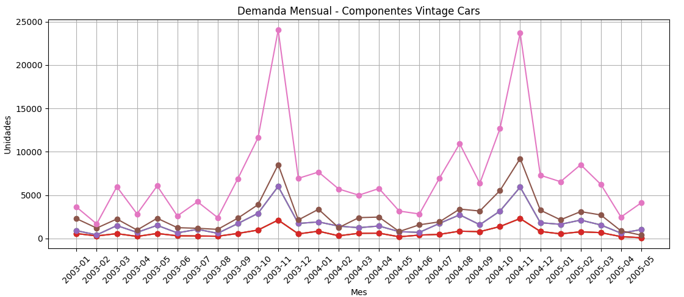
(Resultados obtenidos para Autos Vintage)
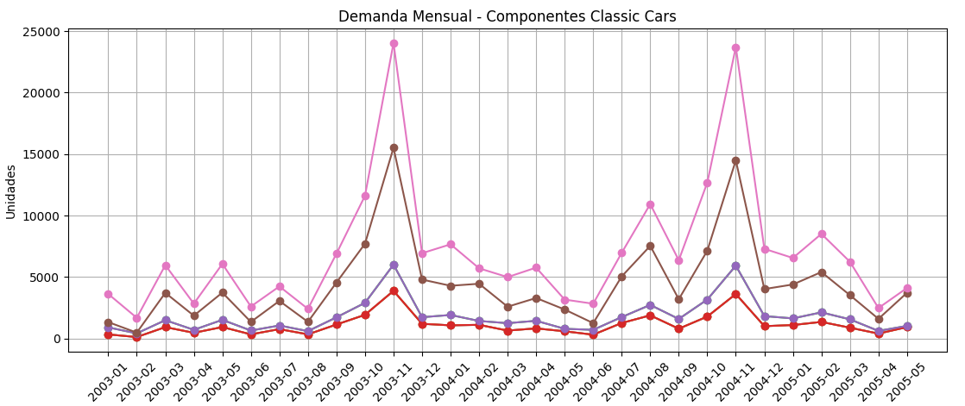
(Resultados obtenidos para Autos Clásicos)
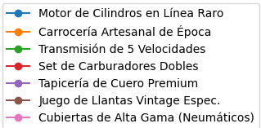
(Guía referencial colores utilizados en los gráficos)

Una vez en claro la demanda de los productos objetos de estudio, nos encontramos disponibles para comenzar a hacer el interesante trabajo de pronosticar la demanda para los tiempos venideros.
Los datos que se facilitaron fueron hasta el mes de mayo del 2005 y generamos un pronóstico de 12 meses (1 año) que podría tomarse desde julio de 2005 a junio de 2006 o si fuera contemporáneo, igual pero para el año actual.
Se utilizaron entonces las ventas registradas entre enero del 2003 y mayo del 2005 que hacen una suma total de USD 5.444.837,96, en 29 meses.
Una primera predicción se alcanzó utilizando el modelo de Holt-Winters, que se aplica a este tipo de problemas con estacionalidad. Se seleccionó el modelo aditivo ya que la estacionalidad se visualiza de manera constante en magnitud en los periodos que se da. El modelo ajusta los parámetros alpha, beta y gamma de la siguiente manera:

Parámetro | Valor | Significado
α | 0 | No hay cambios de nivel
β | 0 | No hay tendencia
γ | 0,1094 | Existe estacionalidad y se ajusta en base a ella

Se calcularon también las métricas de MAE, RMSE y MAPE las cuales obtuvieron:

Métrica | Valor
MAE | USD 36.298,30
RMSE | USD 55.807,79
MAPE | 31,54%

El valor >20% del MAPE nos indica que quizás el pronóstico alcanzado con Winters no es el más indicado, lo cuál es un punto importante a considerar.
Ahora, se dejan los gráficos que contienen la información pronosticada e histórica de interés:
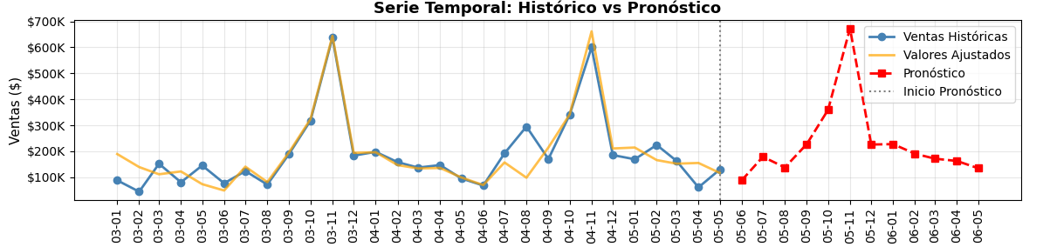
(Ventas históricas reales, corregidas y pronosticadas)
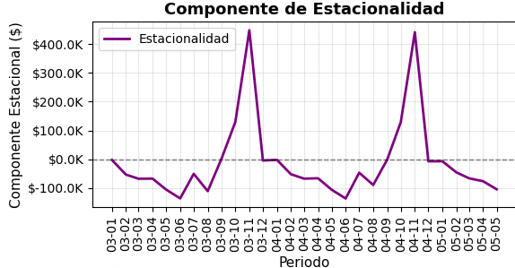
(Estacionalidad a lo largo del tiempo)
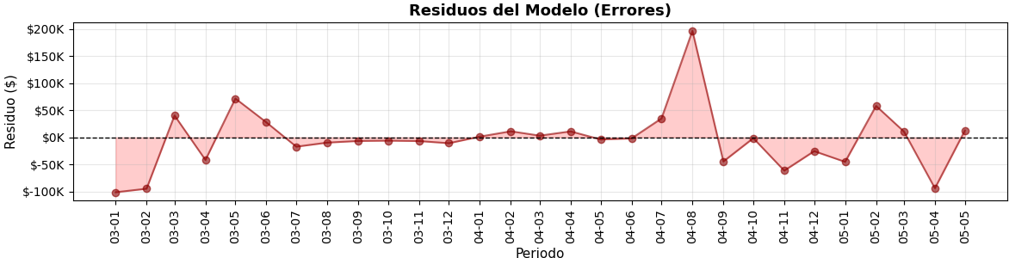
(diferencias entre ventas reales y estimadas por el modelo)

En total, el pronóstico fue de USD 2.766.620,17 en ventas para el año próximo, siguiendo con una marcada diferencia en noviembre y los meses vecinos y con una cantidad un poco creciente respecto de la referente a los datos de los primeros meses.

Como los resultados obtenidos no nos dejan una confianza suficiente, el equipo decidió realizar la predicción en series temporales utilizando otros métodos. Para determinar qué modelos se suelen usar en este tipo de casos, se comenzó con la tarea de obtener información para solucionar este inconveniente. (Predicciones de Ventas con Series Temporales, Jared Onan Vilorio Luque, pag 27). Así fue como decidimos que el modelo que probaremos será Prophet. Se podría usar SLTM o SARIMA pero encontramos información que indicaba su mayor complejidad y bajo desempeño frente a un conjunto de datos acotado (Limitaciones del Modelo LSTM en la Predicción de Demanda Eléctrica con Datos Simulados de Bajo Volumen, C. Reyes y C. Inca).
Pasamos entonces a utilizar el Modelo Prophet, que es la librería para pronóstico univariado creada por Facebook (ahora Meta) para pronósticos en series temporales con tendencia y estacionalidad.

El modelo pronostica en base a la siguiente ecuación (Forecasting at Scale, S. J. Taylor y B. Letham):
$y(t)=g(t)+s(t)+h(t)+ε_{t}$
Para saber más sobre el modelo se puede consultar el paper original colocado en la bibliografía. Al ejecutar el pronóstico disponible en el repositorio de Python, se lanzarán por consola valores que pueden resultar interesantes sobre los mismos.

Pasando a lo que nos interesa, los parámetros MAE, RMSE y MAPE en este caso fueron:

Métrica | Valor
MAE | USD 12.567,21
RMSE | USD 18.373,48
MAPE | 13,39%

Si bien el MAPE continúa por encima del 10%, hubo una reducción de 18,15% de error en Prophet frente a Winters. Lo cuál es una mejora considerable.
Nuevamente, se colocan los gráficos de pronóstico de interés:
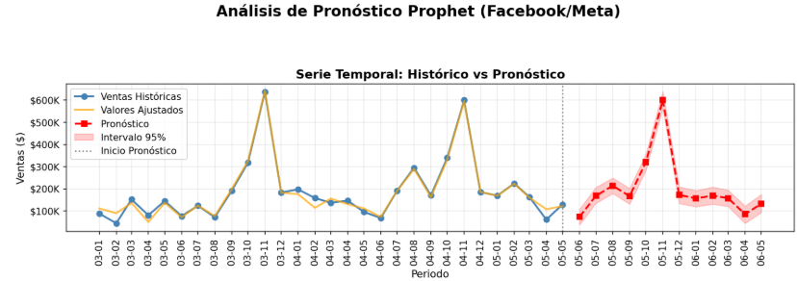
(Ventas históricas reales, corregidas y pronosticadas)
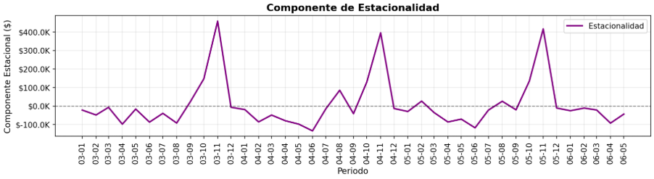
(Estacionalidad a lo largo del tiempo)
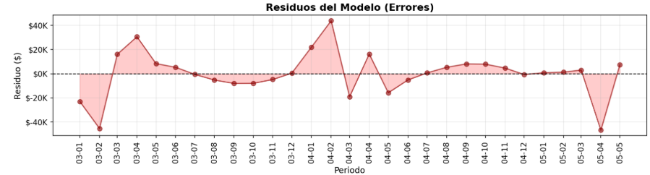
(diferencias entre ventas reales y estimadas por el modelo)

Es importante mencionar que Prophet trabaja pronosticando sobre un intervalo de confianza. Cuando se utiliza el código que ejecuta el pronóstico, se puede observar que el mismo contiene dos columnas representativas para el límite inferior y superior de dicho intervalo. En el caso que se realizó, el pronóstico fue ejecutado con un intervalo de confianza del 95%. Esto significa que hay un 95% de probabilidad de que el valor pronosticado pertenezca a dicho intervalo.
Otro análisis de interés que se obtuvo es que Prophet continuó afirmando que nuestro negocio posee ventas estacionales con muy poca o directamente nula tendencia. Esto es, los valores de $s(t)$ son muy cercanos a 0.
Más tarde se pasará a un análisis del tipo modelo vs. modelo. Por ahora, finalizaremos con este danto el valor de ventas pronosticadas, el cuál fue de USD 2.417.381,58 en los próximos 12 meses. Una diferencia de USD 349.238,59 menos que Winters.

Ahora, de manera rápida pasaremos a demostrar que en este caso, el análisis en modelo SARIMA es una mala idea.

Comenzando con SARIMA, existen evidencias de que no es buena idea utilizarlo con un número tan bajo de observaciones. (Modelización de Series Temporales modelos clásicos y SARIMA, C. M. Chinlli, pag 1).
Como no se arrojan resultados útiles, se mostrarán solo los parámetros de error obtenidos para comprobar lo teórico.

Parámetro | SARIMA
MAE | USD 76.395,25
RMSE | USD 134.128,99
MAPE | 41,48%

Modelos de Inventario
En base a los pronósticos y análisis previos, la información que tenemos para realizar el aprovisionamiento, de manera muy resumida es: tendencia nula, las ventas se mantienen razonablemente constantes aunque con mucha imprevisibilidad en la demanda de insumos, una alta estacionalidad que indica generar políticas de inventario especiales centradas en el mes pico pero que no den excedentes para los meses posteriores.
El documento de requerimientos plantea un enfoque EOQ Economic Order Quantity (Cantidad Económica de Pedido), pero esto plantea varios supuestos que pueden entrar en conflicto con el caso real que tenemos. Por ejemplo, el supuesto de demanda constante.
Según Peterson y Silver (1998) (Winston - Investigación de Operaciones, C 15.6, pags 872,873) para analizar casos como este se debe recurrir a calcular el CV (Coeficiente de Variación).
Una vez calculadas: demanda promedio, varianza de la demanda y Coeficiente de Variabilidad. Si el último es mayor a 0.20, entonces se puede suponer una demanda constante cumpliendo con el supuesto de EOQ. En nuestro caso se arrojaron los siguientes resultados:

Parámetro | Valor
$d_{i}:demanda promedio$ | $USD 201.448,47$
$Var.Est.D:estimación de la demanda$ | ${USD}^{2} 18.041.699.285,39$
$CV:coeficiente de variabilidad$ | $0.4446$

Como $0.4446>0.2$ entonces el supuesto de demanda constante no es válido y el método no se puede aplicar.
Ahora, como sabes que realmente la variabilidad se presenta en noviembre, ¿Qué tal si hacemos un re-analisis sin noviembre?
Resumidamente obtenemos un $CV=0,1426$ el cuál nos permite aplicar EOQ tranquilamente. Por lo que la conclusión es simplemente realizar un plan especial para el mes de noviembre.
Entonces comenzamos definiendo los productos como variables de decisión junto a su coste:

Variable | Insumo | Costo por unidad | Uso por Auto | Volumen  ($m^{3}$) | Lead Time (semanas) | Tipo de Vehículo
$x_{1}$ | Carrocería Artesanal de Época | USD 15.000 | 1 | 4.0 | 10 | Vintage
$x_{2}$ | Motor de Alto Rendimiento V8 | USD 9.000 | 1 | 0.8 | 6 | Clásico
$x_{3}$ | Motor de Cilindros de Línea Raro | USD 12.000 | 1 | 0.9 | 12 | Vintage
$x_{4}$ | Carrocería Estándar (Fibra) | USD 6.500 | 1 | 3.5 | 4 | Clásico
$x_{5}$ | Tapicería de Cuero Premium | USD 4.000 | 1 | 0.5 | 8 | Ambos

Parámetro | Valor
Costo de la Orden (K) | USD 300
Costo de Almacenamiento ($c_{1}$) | 1,67% del costo de insumo por mes (20% anual)
Costo de Agotamiento ($c_{2}$) | 5% de descuento en el auto
También sumamos el resto de parámetros de interés:

Utilizando el pronóstico de USD 2.417.381,58, la mediana del precio por vehículo y teniendo en cuenta el porcentaje sobre el total de autos Clásicos y Vintage:

Periodo | Autos_Clasicos | Autos_Vintage
2005-06-01 0:00:00 | 14 | 7
2005-07-01 0:00:00 | 31 | 17
2005-08-01 0:00:00 | 40 | 21
2005-09-01 0:00:00 | 31 | 17
2005-10-01 0:00:00 | 60 | 32
2005-11-01 0:00:00 | 112 | 60
2005-12-01 0:00:00 | 32 | 17
2006-01-01 0:00:00 | 29 | 16
2006-02-01 0:00:00 | 31 | 17
2006-03-01 0:00:00 | 29 | 16
2006-04-01 0:00:00 | 16 | 9
2006-05-01 0:00:00 | 25 | 13
TOTAL | 450 | 242

Para calcular el tamaño óptimo de lote realizaremos:
$q*=\sqrt{\frac{2*K*D}{c_{1}*T}}$
Se mostrará un ejemplo para Motor de Alto Rendimiento V8 en estación pico. El resto de valores se dejará directamente adjuntos como table.
$q*=\sqrt{\frac{2*USD 300*172}{USD 9000*0.2}}≃7,5719 unidades$
Esto hace un número de pedidos de:
$N=\frac{D}{q}=\frac{172}{7,5719}=22,7156 pedidos$
El tiempo entre pedidos entonces será de:
$tiempo entre pedidos=\frac{tiempo de la temporada alta}{cantidad de pedidos}=\frac{8 semana}{23 pedido}=0,3478\frac{semana}{pedido}*7=2,4348$
O sea, se hará un pedido cada 2,4348 días. O dicho manera más amena: 2 días y 10 horas y media.
A continuación se dejará una tabla con los demás casos:

ANALISIS EOQ ESTACION PICO OPTIMO POR COSTOS
Componente | Estacion | Demanda_Estacion | EOQ | Num_Pedidos | ROP | CTE | Costo_Unitario
Carrocería Artesanal de Época | PICO | 92 | 4.2895 | 21.4476 | 106.2356 | 7506.6637 | 15000
Motor de Alto Rendimiento V8 | PICO | 172 | 7.5719 | 22.7156 | 119.1686 | 7950.4717 | 9000
Motor de Cilindros de Línea Raro | PICO | 92 | 4.7958 | 19.1833 | 127.4827 | 6714.1641 | 12000
Carrocería Estándar (Fibra) | PICO | 172 | 8.9098 | 19.3046 | 79.4457 | 6756.6017 | 6500
Tapicería de Cuero Premium | PICO | 264 | 14.0712 | 18.7617 | 243.8799 | 6566.5821 | 4000
(Se decidió tomar como estación pico a los meses de octubre y noviembre)

ANALISIS EOQ ESTACION NORMAL OPTIMO POR COSTOS
Componente | Estacion | Demanda_Estacion | EOQ | Num_Pedidos | ROP | CTE | Costo_Unitario
Carrocería Artesanal de Época | NORMAL | 150 | 5.4772 | 27.3861 | 34.642 | 15062.3703 | 15000
Motor de Alto Rendimiento V8 | NORMAL | 278 | 9.6264 | 28.8791 | 38.5219 | 15883.482 | 9000
Motor de Cilindros de Línea Raro | NORMAL | 150 | 6.1237 | 24.4949 | 41.5704 | 13472.1936 | 12000
Carrocería Estándar (Fibra) | NORMAL | 278 | 11.3273 | 24.5425 | 25.6813 | 13498.3641 | 6500
Tapicería de Cuero Premium | NORMAL | 428 | 17.9165 | 23.8886 | 79.0762 | 13138.7468 | 4000

Ahora debemos intentar pensar en calcular el costo total (CT) que tendremos por estación. Luego, la suma de los costos totales de cada estación conformarán el CT completo para el pronóstico a un año.
Normalmente, el CT se conforma de tres términos:

$Costo Total = Costo de los Pedidos+ Costo de Mantenimiento + Costo de Compra$

Siguiendo con el ejemplo anterior para Motor de Alto Rendimiento V8:

$Costo Total = \frac{K*D}{Q}+\frac{h*Q}{2}+c*D$
$Costo Total = \frac{300*172}{7,6}+\frac{300*7,6}{2}+9000*172$
$h=9000*0,2*\frac{2}{12}=300=Costo de mantener una unidad en la estación$
$Costo Total =USD 1.555.929,474$
Ahora se deja la tabla completa:

ANALISIS EOQ ESTACION PICO OPTIMO POR COSTOS
Componente | Estacion | CT_Optimo
Carrocería Artesanal de Época | PICO | 1387506.664
Motor de Alto Rendimiento V8 | PICO | 1555950.472
Motor de Cilindros de Línea Raro | PICO | 1110714.164
Carrocería Estándar (Fibra) | PICO | 1124756.602
Tapicería de Cuero Premium | PICO | 1062566.582

ANALISIS EOQ ESTACION NORMAL OPTIMO POR COSTOS
Componente | Estacion | CT_Optimo
Carrocería Artesanal de Época | NORMAL | 2265062.37
Motor de Alto Rendimiento V8 | NORMAL | 2517883.482
Motor de Cilindros de Línea Raro | NORMAL | 1813472.194
Carrocería Estándar (Fibra) | NORMAL | 1820498.364
Tapicería de Cuero Premium | NORMAL | 1725138.747

La siguiente tabla contiene la información sumada de ambas temporadas:
Componente | CT_Optimo_TOTAL
Carrocería Artesanal de Época | 3652569.034
Carrocería Estándar (Fibra) | 2945254.966
Motor de Alto Rendimiento V8 | 4073833.954
Motor de Cilindros de Línea Raro | 2924186.358
Tapicería de Cuero Premium | 2787705.329
TOTAL | 16383549.64

Entonces, como resumen final, podemos entender que el costo de inventario para el año pronosticado utilizando EOQ óptimo por costos es de USD 16.383.549,64.

EOQ Basado en Nivel de Servicio (∝=0,05)
Ahora se colocan los resultados encontrados de aplicar una política de Stock de Inventario basado en un nivel de servicio donde el 95% de los ciclos de reposición no poseen quiebres de stock.

Componente | Estacion | CTE | CT_Optimo
Carrocería Artesanal de Época | PICO | 110702.1088 | 1385706.474
Motor de Alto Rendimiento V8 | PICO | 96674.2824 | 1554050.24
Motor de Cilindros de Línea Raro | PICO | 97117.5897 | 1109104.025
Carrocería Estándar (Fibra) | PICO | 58581.9858 | 1123141.715
Tapicería de Cuero Premium | PICO | 76546.4663 | 1060995.266
Carrocería Artesanal de Época | NORMAL | 44975.2298 | 2265164.559
Motor de Alto Rendimiento V8 | NORMAL | 41551.5702 | 2517995.168
Motor de Cilindros de Línea Raro | NORMAL | 39688.3569 | 1813563.594
Carrocería Estándar (Fibra) | NORMAL | 28663.6843 | 1820593.279
Tapicería de Cuero Premium | NORMAL | 33432.9137 | 1725229.992

Componente | EOQ | Num_Pedidos | ROP | Stock_Seguridad | sigma_mensual
Carrocería Artesanal de Época | 6.957 | 34.7851 | 141.2341 | 34.9985 | 14
Motor de Alto Rendimiento V8 | 12.2474 | 36.7423 | 169.5153 | 50.3467 | 26
Motor de Cilindros de Línea Raro | 7.7782 | 31.1127 | 165.8217 | 38.339 | 14
Carrocería Estándar (Fibra) | 14.4115 | 31.225 | 120.5536 | 41.1079 | 26
Tapicería de Cuero Premium | 22.7816 | 30.3754 | 333.3189 | 89.439 | 40
Carrocería Artesanal de Época | 6.957 | 34.7851 | 44.5789 | 9.9369 | 3.9749
Motor de Alto Rendimiento V8 | 12.2474 | 36.7423 | 52.7199 | 14.198 | 7.3321
Motor de Cilindros de Línea Raro | 7.7782 | 31.1127 | 52.4558 | 10.8853 | 3.9749
Carrocería Estándar (Fibra) | 14.4115 | 31.225 | 37.2739 | 11.5926 | 7.3321
Tapicería de Cuero Premium | 22.7816 | 30.3754 | 104.3299 | 25.2537 | 11.2942

Estos resultados, nos devuelven la siguiente tabla de costos:

Componente | CTE_PICO | CT_Optimo_PICO | CTE_NORMAL | CT_Optimo_NORMAL | CTE_TOTAL | CT_Optimo_TOTAL
Carrocería Artesanal de Época | 110702.1088 | 1385706.474 | 44975.2298 | 2265164.559 | 155677.3386 | 3650871.033
Carrocería Estándar (Fibra) | 58581.9858 | 1123141.715 | 28663.6843 | 1820593.279 | 87245.6701 | 2943734.994
Motor de Alto Rendimiento V8 | 96674.2824 | 1554050.24 | 41551.5702 | 2517995.168 | 138225.8527 | 4072045.408
Motor de Cilindros de Línea Raro | 97117.5897 | 1109104.025 | 39688.3569 | 1813563.594 | 136805.9466 | 2922667.619
Tapicería de Cuero Premium | 76546.4663 | 1060995.266 | 33432.9137 | 1725229.992 | 109979.38 | 2786225.257
TOTAL | 439622.433 | 6232997.719 | 188311.755 | 10142546.59 | 627934.188 | 16375544.31

Cómo se puede observar, la política de nivel de servicio tiene un Costo Total de USD 16.375.544,31. La cuál es menor a la óptima por costos de: USD 16.383.549,64.
En base a estos resultados, se recomienda a la organización tomar una la decisión de aplicar una política de inventario en base a un nivel de servicio del 95% que se transformará en un ahorro de $USD 16.383.549,64-USD 16.375.544,31=USD 8005,33$.

Capacidad Mínima de Almacén
En pos de la necesidad operacional de la empresa de entender en base a los análisis anteriores que necesidad de espacio en almacén tendrán que satisfacer se propone lo siguiente.
Primeramente se realizó un cálculo del espacio mínimo teórico necesario para almacenar los insumos calculados. Lo que arrojó los siguientes resultados:
Componente | Estacion | Inventario_Maximo | Volumen_por_Unidad_m3 | Capacidad_Requerida_m3
Carrocería Artesanal de Época | PICO | 183.1896 | 4 | 732.7584
Motor de Alto Rendimiento V8 | PICO | 232.1094 | 0.8 | 185.6875
Motor de Cilindros de Línea Raro | PICO | 211.9389 | 0.9 | 190.745
Carrocería Estándar (Fibra) | PICO | 176.073 | 3.5 | 616.2555
Tapicería de Cuero Premium | PICO | 445.5395 | 0.5 | 222.7698
Carrocería Artesanal de Época | NORMAL | 61.4728 | 4 | 245.8912
Motor de Alto Rendimiento V8 | NORMAL | 79.1653 | 0.8 | 63.3322
Motor de Cilindros de Línea Raro | NORMAL | 71.1193 | 0.9 | 64.0074
Carrocería Estándar (Fibra) | NORMAL | 63.278 | 3.5 | 221.473
Tapicería de Cuero Premium | NORMAL | 152.3652 | 0.5 | 76.1826
TOTAL | PICO (mayor necesidad, suma de máximos por componente) | 1248.8504 | — | 1948.2162

Lo que nos deja un resumen por estación:
Totales por estación |  | Inventario_Maximo | Capacidad_Requerida_m3
NORMAL |  | 427.4006 | 670.8864
PICO |  | 1248.8504 | 1948.2162

Finalizando con la estación PICO (como era de esperar) siendo la de mayor necesidad
Estación con mayor necesidad: | PICO | Inventario_Maximo: | 1248.8504 | Capacidad_Requerida_m3: | 1948.2162

En base a estos resultados la Capacidad Mínima Teórica es de $1949m^{3}$. Sin embargo, esto no es cierto de manera física. En un almacén no todos los productos entran directamente uno perfectamente al lado del otro ya que se necesitan espacios operacionales.
Para calcular esto, se hizo uso del Manual de Buenas Prácticas emitido desde el gobierno de la nación, exactamente la Superintendencia de Riesgos del Trabajo. En el mismo, se establecen muchas características que debe cumplir un almacén de una industria como la que estamos tratando. Entre dichas características se encuentran los espacios requeridos.
A la Capacidad Requerida Mínima Teórica se le debe sumar:
- Pasillos de circulación.
- Zonas de carga y descarga.
- Áreas de maniobra.
- Espacios libres por seguridad.
- Limitaciones de altura útil.

Cómo el fin de nuestro análisis no es recomendar prácticas de trabajo dentro del almacén ni se sabe correctamente por parte del equipo con que tipos de maquinaria se cuenta o se contará de parte de la empresa para realizar las tareas de almacenamiento, entregaremos 2 planteos posibles sobre la Capacidad Mínima Requerida.
Según un reporte de NetSuite (Warehouse Space Utilization: How to Calculate and Optimize, Abby Jenkins), las empresas suelen utilizar entre el 45% y el 85% del espacio total de almacén.
Entonces, en base al Manual de Buenas Prácticas y el reporte de NetSuite calcularemos:
Capacidad Mínima de Almacén Conservadora
Suponiendo una utilización del 65% del espacio. Esto nos arroja:
$CMAC=\frac{CMAT}{0.65}=\frac{1949m^{3}}{0.65}≃3000m^{3}$
Esto permite una distribución recomendada de $46m$ de largo, $13m y 10 m$ de ancho y $5m$ de alto ($3013m^{3}$, superficie de $598 m^{2}$). En esto es especialmente importante la altura, ya que mayor altura podría agregar complejidad innecesaria al almacén. Luego el largo y ancho pueden ser modificados a comodidad de la empresa siempre y cuándo se respete la medida mínima.
Capacidad Mínima de Almacén Óptima
Si la empresa se compromete a manejar de la mejor manera posible sus productos, quizás el $35\%$ de desperdicio anterior puede ser minimizado a un 25%. Con esto:
$CMAO=\frac{CMAT}{0.75}=\frac{1949m^{3}}{0.75}≃2600m^{3}$
Lo cuál se podría alcanzar con un almacén de $40m$ de largo, $13m$ de ancho y $5m$ de alto ($2600m^{3}$ exactos, superficie de $520m^{2}$).

Resulta fácil realizar un recálculo de lo anterior si la organización encuentra otra forma que considere más apropiada para construir su almacén. Lo que nunca se podrá hacer es trabajar por debajo de la CMT de $1949m^{3}$.

Costos de Construcción o Alquiler de Almacén
Se facilita de manera breve un cálculo rápido a modo de ayuda del costo de construcción de cada una de las opciones suministradas. El costo exacto de cada caso si estos fueran a llevarse a cabo debería precisarse en detalle, no se realiza ahora mismo ya que escapa del alcance inicial que trata solo sobre el dimensionamiento.
Se toma un valor referencia de $USD 1.500$por $m^{2}$. Haciendo un total de:
- $Costo Capacidad Mínima de Almacén Conservadora =USD 897.000$
- $Costo Capacidad Mínima de Almacén Óptima = USD 780.000$

Análisis de Sensibilidad
Primeramente se realizó un análisis de sensibilidad al Costo de Agotamiento. La variación a estudiar se encontró en un $±30\%$.
Se encontró un costo de la política A sin considerar agotamientos de $USD 298.233$, en este escenario no hay casos donde nos quedamos sin stock para los clientes.
Sin embargo, en los escenarios en los que sí, pasa lo siguiente:
- Cuando existe un $-30\%$ de Costo de Agotamiento, dicho costo total para la predicción es de $USD 6.166.799$.
- Cuando existe un $+30\%$ de Costo de Agotamiento, dicho costo total para la predicción es de $USD 11.196.988$.

Luego se evaluó que pasa con la existencia de una incertidumbre en la demanda, en este caso, del $15\%$.
- En el caso del CTE sin variabilidad de demanda, es de $USD 627.934$.
- Con una variabilidad del $15\%$, es de $USD 707.343$.

Recomendación Final
Una vez obtenida toda la información anterior, recomendamos a la organización inclinarse por la política B (Basada en un nivel de servicio con 95% de disponibilidad). Esto porque los costos finales son de $USD USD 16.375.544,31$ a los cuales se les puede sumar entre $USD 248.000$ a $USD 707.000$ entre costos por agotamiento y variabilidad. Aún así, estos costos son menores que mantener una política óptima por costos y la pérdida del 5% se considera asumible para los ahorros generados.

Bibliografía
Repositorio del trabajo (https://github.com/JuanBrun/RepoProyectoIO)

(Predicciones de Ventas con Series Temporales, Jared Onan Vilorio Luque, pag 27)
https://www.uhu.es/mecofin/docencia/tfm/20222023/

(Limitaciones del Modelo LSTM en la Predicción de Demanda Eléctrica con Datos Simulados de Bajo Volumen, C. Reyes y C. Inca)
https://magazineasce.com/index.php/1/article/view/131

(Paper de Prophet)
https://peerj.com/preprints/3190/

(Bajo nivel de Observaciones SARIMA)
https://masteres.ugr.es/estadistica-aplicada/sites/master/moea/public/inline-files/TFM_MIRANDA_CHINLLI_CARLOS.pdf

(MANUAL DE BUENAS PRACTICAS SRT 2025/2026)
https://www.argentina.gob.ar/sites/default/files/mbp_industria-automotriz_0_corregido.pdf

(Caso netsuite ocupacion de espacio)
https://www.netsuite.com/portal/resource/articles/inventory-management/space-utilization-warehouse.shtml?

